**Zarządzenie  
Regionalnego Dyrektora Ochrony Środowiska w Bydgoszczy**

z dnia 4 grudnia 2024 r.

**w sprawie uznania za rezerwat przyrody „Torfowisko Mikołajskie”**

Na podstawie art. 13 ust. 3 ustawy z dnia 16 kwietnia 2004 roku o ochronie przyrody (t.j. Dz. U. z 2024 r. poz. 1478) zarządza się, co następuje:

**§ 1.**1. Uznaje się za rezerwat przyrody pod nazwą „Torfowisko Mikołajskie”, zwany dalej „rezerwatem”, obszar o powierzchni 19,22 ha, położony na terenie gminy Cekcyn, w powiecie tucholskim, w województwie kujawsko-pomorskim.

2. Na obszarach graniczących z rezerwatem wyznacza się otulinę o powierzchni 78,01 ha, położoną na terenie gminy Cekcyn, w powiecie tucholskim, w województwie kujawsko-pomorskim.

3. Położenie i przebieg granicy rezerwatu oraz jego otuliny w postaci mapy są określone w załączniku nr 1 do zarządzenia.

4. Położenie i przebieg granicy rezerwatu w postaci wykazu współrzędnych punktów załamania granicy są określone w załączniku nr 2 do zarządzenia.

5. Położenie i przebieg granicy otuliny rezerwatu w postaci wykazu współrzędnych punktów załamania granicy są określone w załączniku nr 3 do zarządzenia

**§ 2.**Celem ochrony rezerwatu jest zachowanie kompleksu roślinności naturalnej torfowiska przejściowego z charakterystycznymi rzadkimi i chronionymi gatunkami roślin.

**§ 3.**1. Dla rezerwatu określa się rodzaj - Torfowiskowy (T).

2. Dla rezerwatu określa się typ i podtyp:

1) ze względu na dominujący przedmiot ochrony: typ - Biocenotyczny i fizjocenotyczny (PBf), podtyp - biocenoz naturalnych i półnaturalnych (bp);

2) ze względu na główny typ ekosystemu: typ - Torfowiskowy (bagienny) (ET), podtyp - torfowisk przejściowych (tp).

**§ 4.**Nadzór nad rezerwatem sprawuje Regionalny Dyrektor Ochrony Środowiska w Bydgoszczy.

**§ 5.**Zarządzenie wchodzi w życie po upływie 14 dni od dnia ogłoszenia.

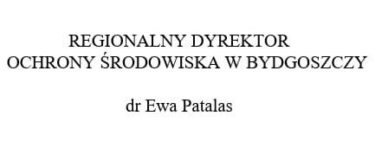

Załącznik Nr 1 do zarządzenia  
Regionalnego Dyrektora Ochrony Środowiska w Bydgoszczy  
z dnia 4 grudnia 2024 r.

**Położenie i przebieg granicy rezerwatu i jego otuliny w postaci mapy**

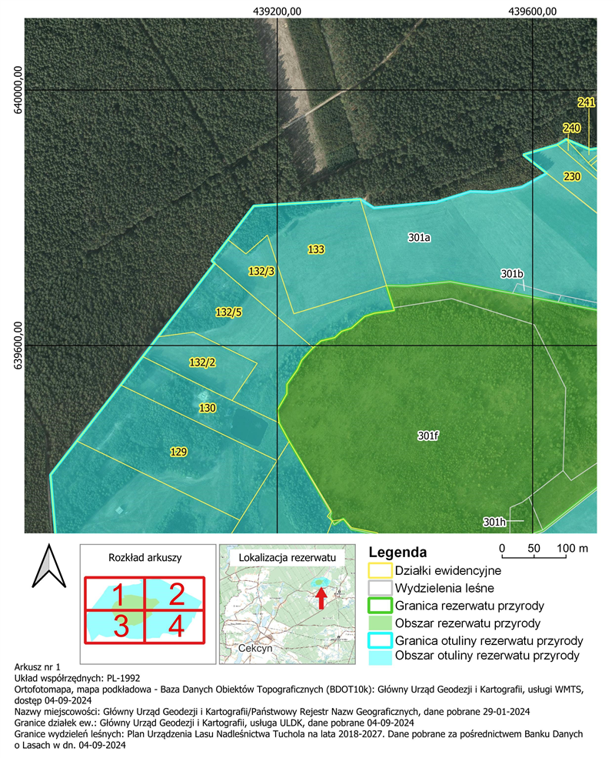

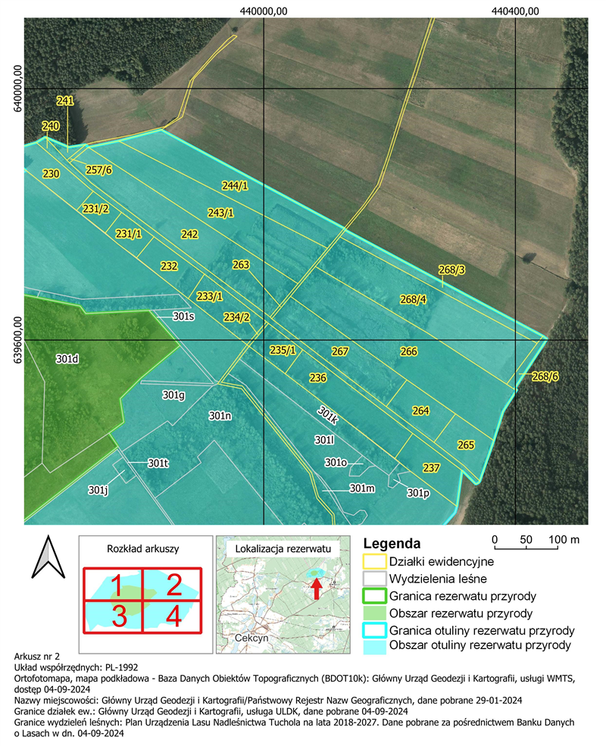

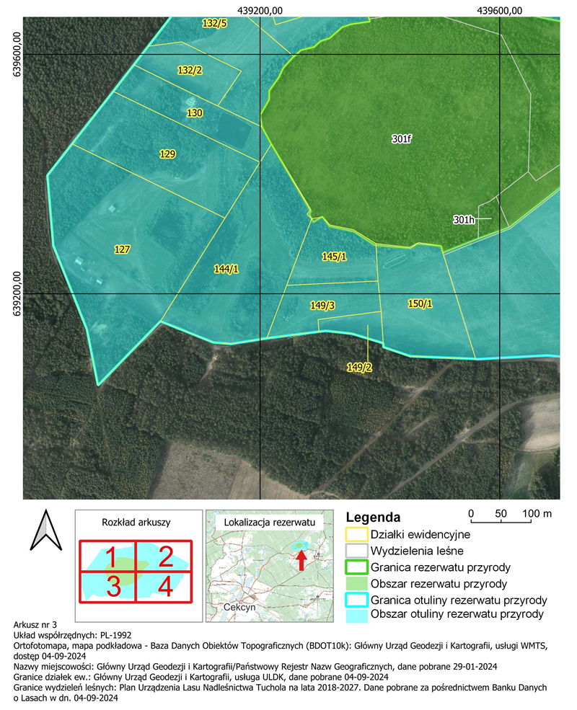

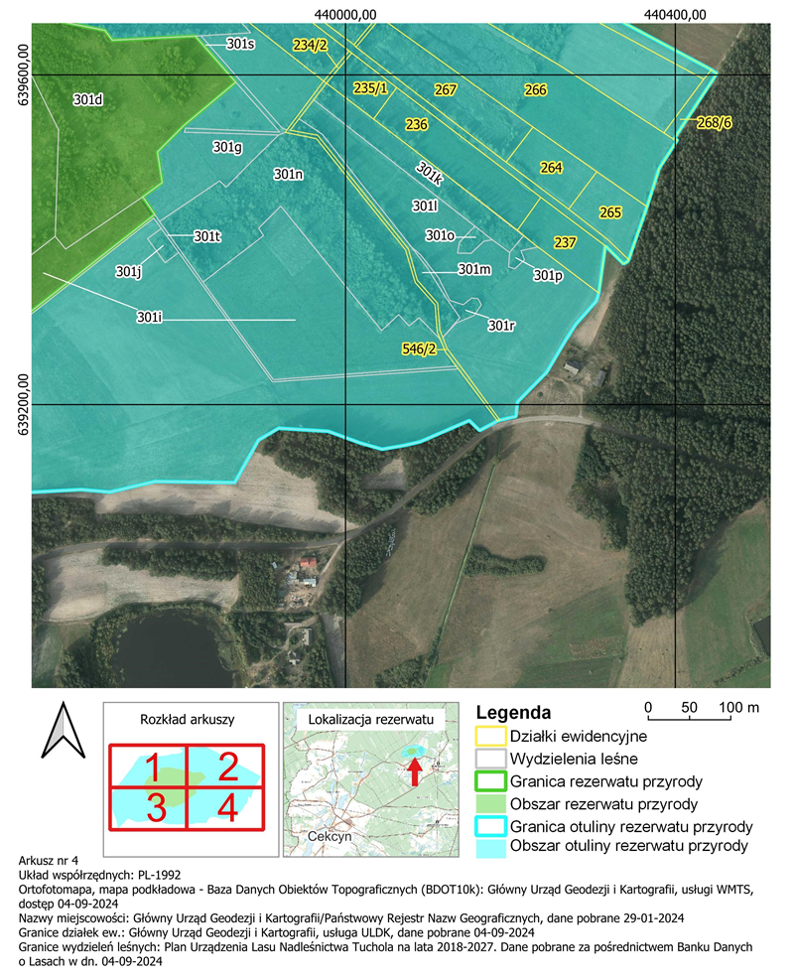



|  |  |
| --- | --- |
|  |  |

Załącznik Nr 2 do zarządzenia  
Regionalnego Dyrektora Ochrony Środowiska w Bydgoszczy  
z dnia 4 grudnia 2024 r.

**Położenie i przebieg granicy rezerwatu w postaci wykazu współrzędnych punktów załamania granicy w układzie współrzędnych płaskich prostokątnych  
PL-1992[1]1)**

|  |  |  |
| --- | --- | --- |
| **Nr** | **X** | **Y** |
| 1 | 639506,57 | 439771,84 |
| 2 | 639469,37 | 439777,66 |
| 3 | 639452,11 | 439754,06 |
| 4 | 639430,74 | 439768,55 |
| 5 | 639362,58 | 439681,65 |
| 6 | 639322,79 | 439630,84 |
| 7 | 639311,08 | 439615,89 |
| 8 | 639305,75 | 439601,43 |
| 9 | 639292,06 | 439564,27 |
| 10 | 639268,67 | 439505,25 |
| 11 | 639279,69 | 439501,80 |
| 12 | 639283,54 | 439462,80 |
| 13 | 639275,86 | 439451,01 |
| 14 | 639281,17 | 439391,28 |
| 15 | 639304,02 | 439356,38 |
| 16 | 639312,84 | 439315,73 |
| 17 | 639328,92 | 439303,69 |
| 18 | 639319,64 | 439289,14 |
| 19 | 639332,28 | 439282,36 |
| 20 | 639337,84 | 439284,58 |
| 21 | 639449,87 | 439218,88 |
| 22 | 639478,69 | 439203,21 |
| 23 | 639498,71 | 439200,15 |
| 24 | 639524,47 | 439215,11 |
| 25 | 639539,22 | 439215,23 |
| 26 | 639562,01 | 439231,54 |
| 27 | 639577,01 | 439238,42 |
| 28 | 639593,41 | 439253,31 |
| 29 | 639596,36 | 439256,52 |
| 30 | 639607,17 | 439268,32 |
| 31 | 639612,41 | 439290,24 |
| 32 | 639622,14 | 439300,88 |
| 33 | 639627,25 | 439316,39 |
| 34 | 639645,53 | 439337,12 |
| 35 | 639650,56 | 439352,42 |
| 36 | 639654,95 | 439383,40 |
| 37 | 639659,02 | 439382,12 |
| 38 | 639693,70 | 439371,18 |
| 39 | 639693,26 | 439403,93 |
| 40 | 639694,04 | 439411,79 |
| 41 | 639697,19 | 439443,23 |
| 42 | 639699,97 | 439471,05 |
| 43 | 639687,08 | 439539,50 |
| 44 | 639681,58 | 439568,72 |
| 45 | 639668,76 | 439634,46 |
| 46 | 639667,70 | 439639,78 |
| 47 | 639661,03 | 439673,20 |
| 48 | 639654,05 | 439708,17 |
| 49 | 639642,16 | 439717,13 |
| 50 | 639644,90 | 439772,26 |
| 51 | 639647,16 | 439817,73 |
| 52 | 639591,29 | 439866,89 |
| 53 | 639539,15 | 439804,45 |
| 54 | 639506,57 | 439771,84 |



Załącznik Nr 3 do zarządzenia  
Regionalnego Dyrektora Ochrony Środowiska w Bydgoszczy  
z dnia 4 grudnia 2024 r.

**Położenie i przebieg granicy otuliny rezerwatu w postaci wykazu współrzędnych punktów załamania granicy w układzie współrzędnych płaskich prostokątnych PL-1992**

|  |  |  |  |
| --- | --- | --- | --- |
| Nr | X | Y | Komentarze |
| 1 | 639916,68 | 439769,36 | Część 1 |
| 2 | 639934,42 | 439837,03 | Część 1 |
| 3 | 639777,70 | 440127,94 | Część 1 |
| 4 | 639774,72 | 440129,88 | Część 1 |
| 5 | 639606,29 | 440443,87 | Część 1 |
| 6 | 639601,61 | 440450,39 | Część 1 |
| 7 | 639521,86 | 440398,13 | Część 1 |
| 8 | 639521,47 | 440402,74 | Część 1 |
| 9 | 639486,47 | 440380,42 | Część 1 |
| 10 | 639440,14 | 440365,79 | Część 1 |
| 11 | 639375,80 | 440343,49 | Część 1 |
| 12 | 639373,42 | 440341,98 | Część 1 |
| 13 | 639370,78 | 440337,26 | Część 1 |
| 14 | 639392,57 | 440315,28 | Część 1 |
| 15 | 639335,27 | 440307,18 | Część 1 |
| 16 | 639333,56 | 440306,66 | Część 1 |
| 17 | 639325,51 | 440304,21 | Część 1 |
| 18 | 639297,54 | 440279,40 | Część 1 |
| 19 | 639277,21 | 440266,43 | Część 1 |
| 20 | 639239,19 | 440243,97 | Część 1 |
| 21 | 639203,30 | 440208,71 | Część 1 |
| 22 | 639193,70 | 440207,63 | Część 1 |
| 23 | 639185,58 | 440206,73 | Część 1 |
| 24 | 639181,18 | 440187,30 | Część 1 |
| 25 | 639180,10 | 440184,43 | Część 1 |
| 26 | 639168,57 | 440162,67 | Część 1 |
| 27 | 639180,68 | 440150,14 | Część 1 |
| 28 | 639154,85 | 440090,46 | Część 1 |
| 29 | 639150,56 | 440071,83 | Część 1 |
| 30 | 639145,82 | 440044,27 | Część 1 |
| 31 | 639147,55 | 440038,25 | Część 1 |
| 32 | 639153,44 | 440017,75 | Część 1 |
| 33 | 639163,37 | 439990,61 | Część 1 |
| 34 | 639167,60 | 439979,06 | Część 1 |
| 35 | 639171,18 | 439921,48 | Część 1 |
| 36 | 639171,34 | 439918,84 | Część 1 |
| 37 | 639156,89 | 439894,44 | Część 1 |
| 38 | 639105,44 | 439865,57 | Część 1 |
| 39 | 639105,44 | 439865,57 | Część 1 |
| 40 | 639105,44 | 439865,57 | Część 1 |
| 41 | 639106,78 | 439768,80 | Część 1 |
| 42 | 639093,86 | 439714,28 | Część 1 |
| 43 | 639096,90 | 439679,39 | Część 1 |
| 44 | 639094,83 | 439641,15 | Część 1 |
| 45 | 639090,56 | 439561,98 | Część 1 |
| 46 | 639091,05 | 439559,90 | Część 1 |
| 47 | 639092,13 | 439533,60 | Część 1 |
| 48 | 639095,50 | 439450,99 | Część 1 |
| 49 | 639110,79 | 439405,98 | Część 1 |
| 50 | 639117,37 | 439405,62 | Część 1 |
| 51 | 639133,07 | 439353,70 | Część 1 |
| 52 | 639137,94 | 439310,58 | Część 1 |
| 53 | 639136,64 | 439298,26 | Część 1 |
| 54 | 639125,57 | 439211,21 | Część 1 |
| 55 | 639116,11 | 439151,48 | Część 1 |
| 56 | 639118,67 | 439121,94 | Część 1 |
| 57 | 639153,98 | 439033,71 | Część 1 |
| 58 | 639046,76 | 438929,37 | Część 1 |
| 59 | 639140,26 | 438910,83 | Część 1 |
| 60 | 639198,76 | 438887,65 | Część 1 |
| 61 | 639280,65 | 438854,71 | Część 1 |
| 62 | 639397,53 | 438844,94 | Część 1 |
| 63 | 639450,46 | 438886,23 | Część 1 |
| 64 | 639538,12 | 438954,91 | Część 1 |
| 65 | 639582,61 | 438989,32 | Część 1 |
| 66 | 639613,56 | 439013,29 | Część 1 |
| 67 | 639728,64 | 439102,19 | Część 1 |
| 68 | 639732,67 | 439097,49 | Część 1 |
| 69 | 639765,67 | 439122,84 | Część 1 |
| 70 | 639818,41 | 439163,36 | Część 1 |
| 71 | 639824,68 | 439262,88 | Część 1 |
| 72 | 639828,92 | 439330,16 | Część 1 |
| 73 | 639826,35 | 439334,23 | Część 1 |
| 74 | 639815,34 | 439351,69 | Część 1 |
| 75 | 639824,58 | 439449,55 | Część 1 |
| 76 | 639841,08 | 439502,78 | Część 1 |
| 77 | 639840,10 | 439537,61 | Część 1 |
| 78 | 639847,82 | 439582,94 | Część 1 |
| 79 | 639869,69 | 439622,40 | Część 1 |
| 80 | 639869,69 | 439622,40 | Część 1 |
| 81 | 639869,69 | 439622,40 | Część 1 |
| 82 | 639898,70 | 439585,37 | Część 1 |
| 83 | 639914,18 | 439638,58 | Część 1 |
| 84 | 639922,78 | 439652,77 | Część 1 |
| 85 | 639906,75 | 439690,16 | Część 1 |
| 86 | 639910,99 | 439717,17 | Część 1 |
| 87 | 639906,62 | 439721,20 | Część 1 |
| 88 | 639916,68 | 439769,36 | Część 1 |
| 89 | 639506,57 | 439771,84 | Wyłączenie 1 |
| 90 | 639469,37 | 439777,66 | Wyłączenie 1 |
| 91 | 639452,11 | 439754,06 | Wyłączenie 1 |
| 92 | 639430,74 | 439768,55 | Wyłączenie 1 |
| 93 | 639362,58 | 439681,65 | Wyłączenie 1 |
| 94 | 639322,79 | 439630,84 | Wyłączenie 1 |
| 95 | 639311,08 | 439615,89 | Wyłączenie 1 |
| 96 | 639305,75 | 439601,43 | Wyłączenie 1 |
| 97 | 639292,06 | 439564,27 | Wyłączenie 1 |
| 98 | 639268,67 | 439505,25 | Wyłączenie 1 |
| 99 | 639279,69 | 439501,80 | Wyłączenie 1 |
| 100 | 639283,54 | 439462,80 | Wyłączenie 1 |
| 101 | 639275,86 | 439451,01 | Wyłączenie 1 |
| 102 | 639281,17 | 439391,28 | Wyłączenie 1 |
| 103 | 639304,02 | 439356,38 | Wyłączenie 1 |
| 104 | 639312,84 | 439315,73 | Wyłączenie 1 |
| 105 | 639328,92 | 439303,69 | Wyłączenie 1 |
| 106 | 639319,64 | 439289,14 | Wyłączenie 1 |
| 107 | 639332,28 | 439282,36 | Wyłączenie 1 |
| 108 | 639337,84 | 439284,58 | Wyłączenie 1 |
| 109 | 639449,87 | 439218,88 | Wyłączenie 1 |
| 110 | 639478,69 | 439203,21 | Wyłączenie 1 |
| 111 | 639498,71 | 439200,15 | Wyłączenie 1 |
| 112 | 639524,47 | 439215,11 | Wyłączenie 1 |
| 113 | 639539,22 | 439215,23 | Wyłączenie 1 |
| 114 | 639562,01 | 439231,54 | Wyłączenie 1 |
| 115 | 639577,01 | 439238,42 | Wyłączenie 1 |
| 116 | 639593,41 | 439253,31 | Wyłączenie 1 |
| 117 | 639596,36 | 439256,52 | Wyłączenie 1 |
| 118 | 639607,17 | 439268,32 | Wyłączenie 1 |
| 119 | 639612,41 | 439290,24 | Wyłączenie 1 |
| 120 | 639622,14 | 439300,88 | Wyłączenie 1 |
| 121 | 639627,25 | 439316,39 | Wyłączenie 1 |
| 122 | 639645,53 | 439337,12 | Wyłączenie 1 |
| 123 | 639650,56 | 439352,42 | Wyłączenie 1 |
| 124 | 639654,95 | 439383,40 | Wyłączenie 1 |
| 125 | 639659,02 | 439382,12 | Wyłączenie 1 |
| 126 | 639693,70 | 439371,18 | Wyłączenie 1 |
| 127 | 639693,26 | 439403,93 | Wyłączenie 1 |
| 128 | 639694,04 | 439411,79 | Wyłączenie 1 |
| 129 | 639697,19 | 439443,23 | Wyłączenie 1 |
| 130 | 639699,97 | 439471,05 | Wyłączenie 1 |
| 131 | 639687,08 | 439539,50 | Wyłączenie 1 |
| 132 | 639681,58 | 439568,72 | Wyłączenie 1 |
| 133 | 639668,76 | 439634,46 | Wyłączenie 1 |
| 134 | 639667,70 | 439639,78 | Wyłączenie 1 |
| 135 | 639661,03 | 439673,20 | Wyłączenie 1 |
| 136 | 639654,05 | 439708,17 | Wyłączenie 1 |
| 137 | 639642,16 | 439717,13 | Wyłączenie 1 |
| 138 | 639644,90 | 439772,26 | Wyłączenie 1 |
| 139 | 639647,16 | 439817,73 | Wyłączenie 1 |
| 140 | 639591,29 | 439866,89 | Wyłączenie 1 |
| 141 | 639539,15 | 439804,45 | Wyłączenie 1 |
| 142 | 639506,57 | 439771,84 | Wyłączenie 1 |



**uZASADNIENIE**

Na podstawie art. 13 ust. 3 ustawy z dnia 16 kwietnia 2004 roku o ochronie przyrody (t.j. Dz. U. z 2024 r. poz. 1478) uznanie za rezerwat przyrody następuje w drodze aktu prawa miejscowego w formie zarządzenia regionalnego dyrektora ochrony środowiska, które określa jego nazwę, położenie lub przebieg granicy i otulinę, jeżeli została wyznaczona, cele ochrony oraz rodzaj, typ i podtyp rezerwatu przyrody, a także sprawującego nadzór nad rezerwatem.

Rezerwat przyrody „Torfowisko Mikołajskie” o powierzchni 19,22 ha zlokalizowany jest na terenie gminy Cekcyn, w powiecie tucholskim, w województwie kujawsko-pomorskim. W dniu 26 marca 2024 r. do Regionalnej Dyrekcji Ochrony Środowiska w Bydgoszczy, wpłynął wniosek Nadleśnictwa Tuchola i Uniwersytetu im. Adama Mickiewicza w Poznaniu Wydziału Biologii, o utworzenie powyższego rezerwatu przyrody. Zgodnie z otrzymanym wnioskiem planowany rezerwat stanowi obszar torfowisk przejściowych, lasów bagiennych i łąk. Szczegółowa inwentaryzacja tego obiektu przeprowadzona została w okresie 2022-2023 w ramach realizacji projektu „Ochrona cennych ekosystemów Borów Tucholskich”; Program Środowisko, Energia i Zmiany Klimatu, Mechanizm Finansowy Europejskiego Obszaru Gospodarczego (MF EOG 2014-2021). Minister Klimatu i Środowiska przy wsparciu NFOŚiGW (nr projektu MFEOG.07.02.01-50-0028/21-00, przedsięwzięcie realizowane przez Nadleśnictwa Woziwoda i Tuchola, Uniwersytet im. Adama Mickiewicza w Poznaniu oraz Norwegian Institute for Nature Research). Na obszarach graniczących z rezerwatem wyznacza się otulinę o powierzchni 78,01 ha.

Na podstawie przeprowadzonych badań terenowych, stwierdzono rozległy kompleks roślinności torfowiska przejściowego, zarośli wierzbowych, fragmentów brzezin bagiennych i łąk zmiennowilgotnych, który wyróżnia się szczególnymi, ponadregionalnymi wartościami przyrodniczymi, m.in. występowaniem populacji chronionych i rzadkich gatunków roślin oraz zagrożonych zbiorowisk roślinnych. Teren rezerwatu obejmuje torfowisko zlokalizowane jest w rozległym obniżeniu o zróżnicowanym reliefie, w jego centralnej, najbardziej zabagnionej części stanowiącej zbiornik akumulacji biogenicznej (dawna misa jeziorna) o długości około 2 km. Geneza torfowiska związana jest z dawnym rozległym kompleksem jeziorno-torfowiskowym w obniżeniu międzywydmowym (płytkie torfy i gytiowe osady biogeniczne). Planowany teren rezerwatu obejmuje mozaikę roślinności typowej dla torfowisk przejściowych, zarośli wierzbowych oraz fragmentów brzezin i młodocianych olsów. Należy podkreślić, że jest to największy kompleks torfowisk mszarnych w okolicy Tucholi – 13,5 ha płaskich mszarów torfowcowych. Zasadniczy zrąb torfowiska stanowią fitocenozy *Sphagno apiculati-Caricetum rostratae* (zespół turzycy dzióbkowatej)i *Sphagno recurvi-Eriophoretum angustifolii* (zespół torfowca kończystego z wełnianką pochwowatą). Fitocenozy mszarnych szuwarów i mszarów wełniankowych są najczęściej zniekształcone w wyniku nadmiernego udziału sosny i/brzóz. W strefie osadów biogenicznych na obrzeżach torfowiska zlokalizowane są łąki zmiennowilgotne (sporadycznie koszone lub porzucone).

Cenne elementy brioflory torfowisk projektowanego rezerwatu to objęte ochroną torfowce: magellański *Sphagnum magellanicum,* wąskolistny *Sphagnum angustifolium,* kończysty *Sphagnum fallax*, obły *Sphagnum teres,* torfowiec błotny *Sphagnum palustre*,torfowiec frędzlowaty *Sphagnum fimbriatum,* płonnik pospolity *Polytrichum commune i* próchniczek błotny *Aulacomnium palustre.* Na torfowisku występują rzadkie i chronione gatunków roślin naczyniowych np. rosiczka okrągłolistna *Drosera rotundifolia,* przygiełka biała *Rynchospora alba*, bagnica torfowa *Scheuchzeria palustris,* bagno zwyczajne *Ledum palustre,* modrzewnica pospolita *Andromeda polifolia,* bobrek trójlistkowy *Menyanthes trifoliata i* trzcinnik prosty *Calamagrostis stricta.*

Proponowany rezerwat chroni również dwa siedliska przyrodnicze Natura 2000: 7140 - torfowiska przejściowe i trzęsawiska (przeważnie z roślinnością z *Scheuchzerio-Caricetea*) i 91D0 - bory i lasy bagienne (*Vaccinio uliginosi-Betuletum pubescentis, Vaccinio uliginosi-Pinetum, Pino mugo-Sphagnetum, Sphagno girgensohnii-Piceetum* i brzozowo-sosnowe bagienne lasy borealne).

Ze względu na powyższe walory przyrodnicze, celem ochrony rezerwatu jest zachowanie kompleksu roślinności naturalnej torfowiska przejściowego z charakterystycznymi rzadkimi i chronionymi gatunkami roślin.

Zgodnie z rozporządzeniem Ministra Środowiska z dnia 30 marca 2005 r. w sprawie rodzajów, typów i podtypów rezerwatów przyrody (Dz. U. z 2005 r., Nr 60, poz. 533) dla rezerwatu przyrody „Torfowisko Mikołajskie” określono rodzaj rezerwatu Torfowiskowy (T) oraz określono typ i podtyp:

1) ze względu na dominujący przedmiot ochrony: typ - Biocenotyczny i fizjocenotyczny (PBf), podtyp - biocenoz naturalnych i półnaturalnych (bp);

2) ze względu na główny typ ekosystemu: typ - Torfowiskowy (bagienny) (ET), podtyp - torfowisk przejściowych (tp).

W niniejszym akcie prawnym, wykorzystując dane systemu informacji przestrzennej, wprowadzono załączniki w postaci mapy obszaru rezerwatu oraz wykaz współrzędnych punktów załamania granic rezerwatu, sporządzonych w układzie współrzędnych płaskich prostokątnych PL-1992, o których mowa w rozporządzeniu Rady Ministrów z dnia 15 października 2012 r. w sprawie państwowego systemu odniesień przestrzennych (Dz.U z 2024 r., poz. 342).

Rezerwat przyrody „Torfowisko Mikołajskie” położony jest na gruntach należących do Skarbu Państwa, zarządzanych przez Państwowe Gospodarstwo Leśne Lasy Państwowe Nadleśnictwo Tuchola.

Nadleśnictwo Tuchola wyraziło zgodę na utworzenie powyższego rezerwatu przyrody i zaopiniowało projekt rezerwatu pozytywnie pismem z dnia 15 kwietnia 2024 r., znak ZG.7212.8.2024.

Regionalna Dyrekcja Lasów Państwowych w Toruniu wyraziła zgodę na utworzenie rezerwatu przyrody „Torfowisko Mikołajskie” i zaopiniowała projekt rezerwatu pozytywnie pismem z dnia 22 kwietnia 2024 r., znak NA.7212.10.2024.

Nadzór nad rezerwatem powierzony został Regionalnemu Dyrektorowi Ochrony Środowiska w Bydgoszczy.

Projekt zarządzenia został zaopiniowany pozytywnie przez Regionalną Radę Ochrony Przyrody w Bydgoszczy uchwałą nr 22/2024, z dnia 22 października 2024 r.

Na podstawie art. 59 ust. 2 ustawy z dnia 23 stycznia 2009 r. o wojewodzie i administracji rządowej w województwie (Dz. U. z 2023 r. poz. 190), projekt zarządzenia został uzgodniony przez Wojewodę Kujawsko-Pomorskiego pismem znak: WRS.II.710.4.1.2024, z dnia 28 października 2024 r.

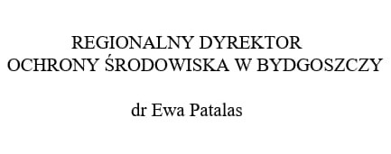

1. 1) Układ współrzędnych płaskich prostokątnych PL-1992 jest jednym z układów tworzących państwowy system odniesień przestrzennych, o którym mowa w przepisach wydanych na podstawie art. 3 ust. 5 ustawy z dnia 17 maja 1989 r. – Prawo geodezyjne i kartograficzne (Dz. U. z 2024 r. poz. 1151 ze zm.).